Olist电商销售与履约分析
摘要：围绕电商销售增长、品类贡献与履约体验，本文从Kaggle官方下载Olist数据，经缺失异常识别、评价去重与多表整合，构建89,860笔已交付订单样本。运用同比环比、ABC分类和SARIMA预测，开展敏感性分析、独立回测及95%预测区间估计；以Python绘制15幅图，覆盖10种模板与6张核心模型图，开发含9个联动组件的Dash看板，提供一键复现。分析结果显示，2018年1—7月销售额同比增长161.59%，主要由订单数量增长构成；17个A类贡献79.85%的金额，逾期订单平均评分较低；预测RMSE比对照基线降低1.67%。据此提出重点品类服务保障、分区履约排查、类别信息治理与预测应用改进建议。
关键词：商业数据分析 ABC分类 SARIMA Python可视化 交互大屏

引言

研究背景
销售金额是电商经营的常用指标，但金额上升既可能来自订单增加，也可能来自客单价变化。商品贡献较为集中时，头部品类的交付异常会涉及较大规模的交易。因此，销售增长、品类贡献与配送体验需要结合观察，才能确定经营排查的优先顺序。
本文使用Olist巴西电商公开交易数据，分析销售增长的构成、主要品类的金额贡献及配送体验与评价的关系[1]。在描述销售结构的基础上，选择手表与礼品品类开展短期预测，并与简单基线比较，判断预测模型是否提供了额外信息。

研究目的
研究围绕三个问题展开：第一，样本销售金额的增长主要伴随订单数量还是客单价变化；第二，哪些商品类别贡献主要金额，类别分组对阈值是否敏感；第三，配送逾期订单与按期订单的评价存在什么差异。另选择一个有代表性的品类开展短期预测，用独立测试判断复杂模型相对简单基线是否具有增益。

研究意义
订单和商品明细分别保留各自粒度，便于核对多表关联后的金额与订单数。由此得到的品类贡献名单、地区筛选结果和配送评价差异，可为经营者安排服务检查提供依据。本文结论限定于发布样本和所设观察期。

数据准备与预处理

数据源介绍
数据来自Olist在Kaggle发布的Brazilian E-Commerce Public Dataset，含订单、客户、商品明细、支付、评价、商品、卖家、地理位置和类别翻译9个CSV文件。原始订单99,441笔，商品明细112,650行，客户记录99,441行，商品32,951种，卖家3,095个，评价99,224行。数据中的公司与客户信息经过发布者处理，研究不尝试识别实际客户。
官方下载页面：https://www.kaggle.com/datasets/olistbr/brazilian-ecommerce。数据文件及授权说明均以该官方页面为来源。
订单表包含购买、承运、签收及预计交付时间；明细表包含商品与卖家标识、价格和运费；客户表提供收货州与客户唯一标识；评价表提供1—5分评分。本研究以收货州为地理分析单位，因此未引入邮编级地理位置表。

合规获取方式
2026年10月19日通过Kaggle官方公开文件下载端点获取ZIP压缩包。原始文件另行保留，程序检查ZIP完整性，并记录压缩包及各CSV的SHA-256校验和。文件规模、下载记录和摘要保存在来源清单中，清洗结果与原始记录分目录存储。

数据来源合规声明
数据由Olist发布，官方数据页面见文献[1]，许可为CC BY-NC-SA 4.0。本项目用于非商业课程研究，保留数据署名及授权说明；本次使用副本以获取日期和文件校验和标识，详细记录见source_manifest.json。

数据集概述
order_id是订单表主键；商品明细以order_id和order_item_id构成联合键，通过product_id、seller_id分别关联商品和卖家。支付可能每单多条，评价也可能每单多条。customer_id用于订单连接，customer_unique_id才用于识别跨订单的同一客户。直接把多张明细表合并，会使一件商品在多笔支付或多条评价下重复出现，必须先确定目标粒度再关联。

数据清洗与治理

数据清洗
清洗首先检查关键主键缺失和重复。订单、客户、商品等预期唯一键通过检查；商品表610行缺失原始类别，另有13行非空类别未匹配英文翻译，分别保留缺失类别标记和原葡语名称。缺失类别不参与ABC阈值计算，但保留其交易金额并单列U类，避免删除后低估总额。
评价中存在814行重复review_id，547笔订单有多条评价，不能直接把review_id当唯一键删除。本文按答复时间、创建时间、标识和原始行序确定最新记录，同时保留评价条数与分值范围。配送日期缺失不填造，异常高金额或长配送时间也不自动删除。初检发现8笔已交付订单缺少签收时间，允许其进入可核实的销售统计，但不进入配送分母。

数据转换
日期转换为统一时间类型，邮编前缀保留为文本以保护前导零。金额转换为整数分计算，展示时再换算巴西雷亚尔BRL。商品金额为price之和，运费单独累计，支付金额按payment_value之和核对；缺少成本字段，不计算利润。
订单数据早期较稀疏，2018年8月已交付订单的购买时间仅至29日，存在尾部截断风险。为避免以不完整月份计算增速，主体分析取2017年1月1日至2018年7月31日，并按购买日期归属。同比仅比较2017与2018年1—7月。该限制降低边界偏差，但不证明窗口内已经覆盖平台全部交易。

数据整合
商品金额和支付金额分别聚合到订单粒度，再与订单、客户及代表性评价关联，并检查连接基数。清洗结果形成每单一行的订单表和每条商品序号一行的明细表，保留全部99,441笔订单和112,650条明细，再用资格标记选择分析样本。研究使用全量记录，不进行随机抽样或模拟补充，因此不设置抽样随机种子。
销售样本要求分析期内购买、最终已交付、商品明细有效且金额检查合格，最终保留89,860笔订单和102,738条明细。订单表与商品明细表的商品金额均为12,342,450.49 BRL，按整数分核对一致。原始可对账订单中，260单的支付额与商品金额加运费相差超过0.05 BRL，其中227单位于销售样本内。这些差异保留标记和例外记录，供后续逐单核查。

商业分析模型

模型选型
本文采用趋势与同比环比、品类ABC分类和SARIMA三种方法，分别分析增长构成、商品贡献和短期变化，另以配送评价比较补充履约专题。原始已交付订单中，约3%的独立客户在观察窗口内至少购买两次，购买频次中位数为1，因此未将复购分层作为本研究重点。
设$S_{t}$为第$t$月商品金额，$N_{t}$为去重订单数，$A_{t}$为客单价。环比$g_{t}$与同比$G_{t}$分别定义为：
$$g_{t}=\frac{S_{t}−S_{t−1}}{S_{t−1}}， G_{t}=\frac{S_{t}−S_{t−12}}{S_{t−12}}$$
参考期金额为0或不存在时不计算增长率。客单价及商品金额分解为：
$$A_{t}=\frac{S_{t}}{N_{t}}， S_{t}=N_{t}×A_{t}$$
结合订单数量与客单价解释增长构成，避免只看单一金额曲线。

参数与阈值设定依据
ABC首先按已知类别金额由高到低排序，以类别金额占已知总金额的比例逐步累计。若某类别加入前的累计比例低于80%，归为A；加入前比例在80%至95%之间，归为B；其余归为C。跨过边界的类别保留在较高优先级组，因此A类累计比例可略高于80%。80%与95%是管理优先级的工作界限，不是数据证明的自然分界。
为检查阈值敏感性，另比较75%/90%与85%/97%方案。预测品类仅依据2017年1月至2018年5月的正价格下单金额排序和非零日期覆盖率选择：金额居首且至少90%日期有记录的手表与礼品入选，覆盖率约92.64%。日数据周周期取7，只比较4个低阶SARIMA候选，以控制个人项目复杂度。

模型计算与验证
预测目标为每日下单商品金额，包含后来取消等所有最终状态的正价格明细，区别于主体分析的已交付销售金额。没有记录的日期补0表示观察数据中无交易，不证明真实需求为0。训练集为2017年1月至2018年5月共516天，6月30天用于选型，7月31天独立测试。按时间先后划分并设置简单基线，有助于避免用测试表现反复挑选模型[2]。
采用Statsmodels的SARIMAX接口，在无外生变量时拟合季节ARIMA[3]。验证RMSE最小的候选为$SARIMA\left(0,1,1\right)×{\left(0,1,1\right)}_{7}$，随后用截至6月末的数据重估并预测7月。比较季节朴素法和近4周同星期均值，使用均方根误差（RMSE）与加权绝对百分比误差（WAPE）评价预测表现：
$$RMSE=\sqrt{\frac{\sum_{t=1}^{n}{{\left(y_{t}−{\hat{y}}_{t}\right)}^{2}}}{n}}$$
$$WAPE=\frac{\sum_{t=1}^{n}{\left|y_{t}−{\hat{y}}_{t}\right|}}{\sum_{t=1}^{n}{\left|y_{t}\right|}}×100\%$$
其中，$y_{t}$为实际下单商品金额，${\hat{y}}_{t}$为预测值，$n$为评价期观测天数。WAPE按百分比表示；本研究评价期的实际金额合计大于0。考虑零值和较小日金额，未用易受其影响的MAPE。
独立测试的SARIMA RMSE为1,367.55 BRL，MAE为1,010.18 BRL，WAPE为32.55%。相对重复上一周的RMSE 1,650.43 BRL改善约17.14%，但相对4周同星期均值的1,390.83 BRL仅改善1.67%，优势有限且未检验统计显著性。95%模型预测区间覆盖30/31个实际值，单月结果不足以证明长期校准；区间采用模型高斯观测分布、下界截为0，未包含参数不确定性。

Python 数据分析与可视化

数据探索性分析
探索性分析先检查时间覆盖、地区规模和商品结构。主体样本覆盖19个月，共89,860笔订单和102,738条商品明细；金额按购买月份、收货州及商品类别聚合，以识别后续模型需要解释的规模差异。时间窗口与质量限制沿用第3章，未将不同口径的数据混为同一总体。
图1(a)展示分析期金额最高的6个收货州，圣保罗州SP贡献总金额的37.82%，里约热内卢州RJ与米纳斯吉拉斯州MG随后。图1(b)加入全部27个州级地区的非加权平均线，平均金额约45.71万BRL，所展示6州均高于这一基准。两图分别用于比较州之间的规模差异及其相对全国州均值的位置，地理归属均按客户收货地址确定。
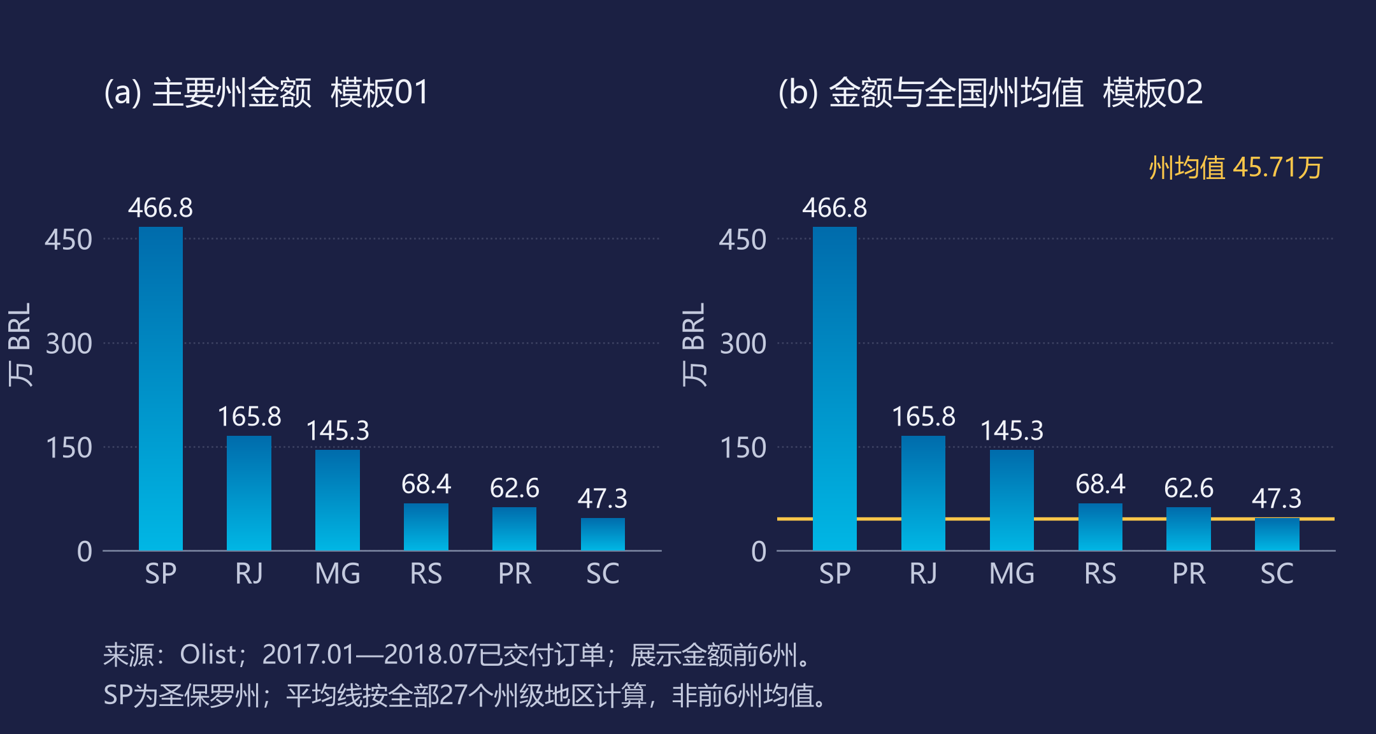
图1 主要收货州销售规模及平均线
图2(a)用共同数值比例比较2017与2018年1—7月金额；图2(b)同时展示2018年金额与等宽同比标注；图2(c)以柱高和徽标分别表达金额与增幅。所展示6州同期金额均增加，SP的金额与同比增幅均居这6州首位，但RS的分析期总额高于PR，2018年同期金额却略低于PR，说明排名随统计时段变化。区域增长可用于确定排查顺序，无法在缺少成本及退货数据时代表利润增长。
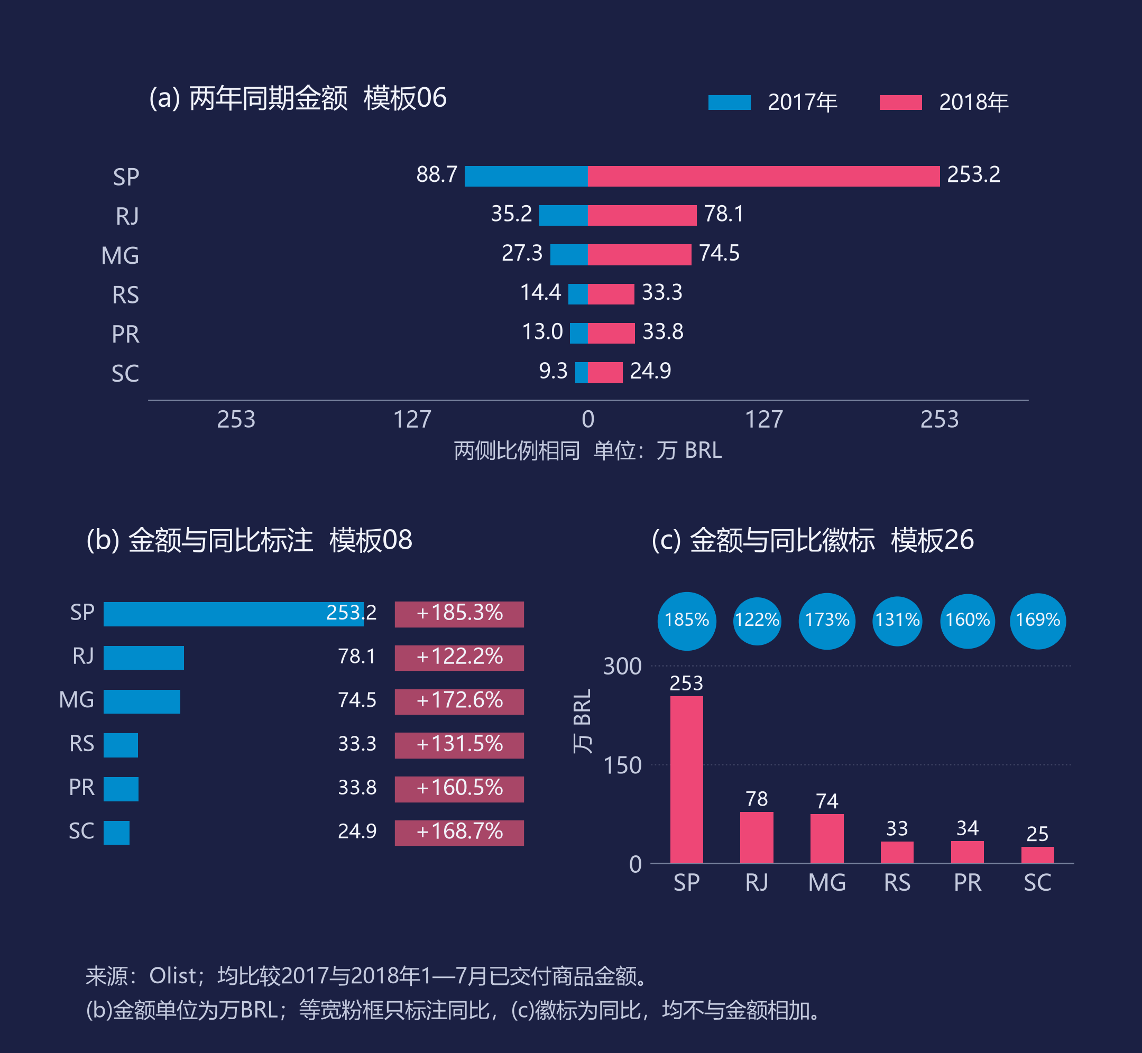
图2 主要收货州同期金额与增幅
图3(a)比较金额最高的6个商品类别，美妆健康约111.0万BRL、手表与礼品约109.4万BRL，金额居前。图3(b)展示前5类及其他类别的份额，前5类合计贡献39.83%，其余约60.17%分布于更多类别及缺失类别。金额排名与整体份额共同说明，头部类别值得关注，但仅用前几名不能覆盖主要交易结构；需要进一步用ABC识别优先级。两个子图分别显示前6类与前5类，分组范围在图注中注明。
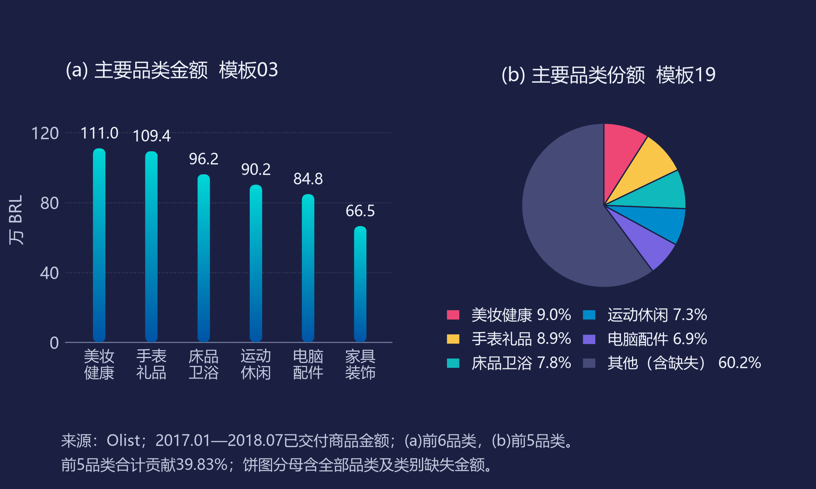
图3 主要商品类别金额与份额

可视化模板复现
本节以《Excel数据可视化——从图表到数据大屏》配套的“第二章 图表(前15)”与“第二章 图表(后15)”工作簿为样式依据。图4集中列出01、02、03、06、08、11、13、19、20、26共10种模板，每个缩略图同时标明参考模板编号和本项目原图编号，所用业务数据均来自Olist。
复现保留渐变柱形、均值线、渐变圆角柱形、蝴蝶对比、数值与百分比、平滑折线、对比折线、圆饼、分层圆环及柱形圆等结构，并统一深蓝背景、中文标签和金额单位。模板08的金额与同比独立标注；模板20的扇区角度表示金额份额，径向分层仅作样式；模板26用柱高表示金额、圆面积表示正同比增幅。
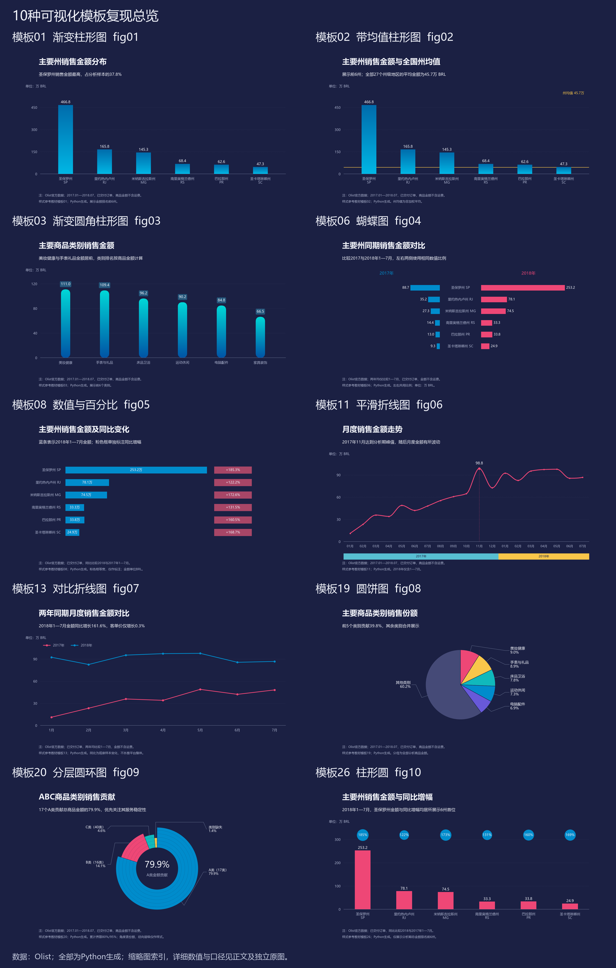
图4 十种可视化模板复现总览
图4由10张既有Python图表缩排组成，用于定位模板对应关系，不重复计入独立作品数量。全项目共有15张独立分析图，其中10张分别对应10种模板。原图为1920×1080像素、160dpi，正文组合图为240dpi，总览为300dpi；完整原图与逐图索引随项目公开，详细数值仍结合正文图1—图3及图5—图10阅读。

业务模型图
第4章的三种核心方法分别对应两张业务图，共6张，见表1。趋势图解释月份变化与同期增长，ABC图结合贡献结构和累计边界，预测图展示独立测试及未来区间。模板复现与业务分析可以使用同一张图，但总览拼排不增加独立图的计数。
表1 模型与六张核心业务图的对应关系
第4章方法 | 原图编号 | 正文位置 | 分析内容
趋势与同比环比 | fig06、fig07 | 图5(a—b) | 月度走势与两年同期对比
品类ABC分类 | fig09、fig11 | 图6(a—b) | 组别金额贡献与累计占比
SARIMA预测 | fig12、fig13 | 图7、图8 | 独立测试比较与95%预测区间
2017年1—7月商品金额为2,438,756.43 BRL，2018年同期为6,379,548.48 BRL，同比增长161.59%；订单数增长160.78%，客单价仅增长0.31%。图5(a)展示完整月度走势，图5(b)比较相同月份。分析期峰值为2017年11月的987,765.37 BRL，具体成因仍需结合营销与供给记录判断。
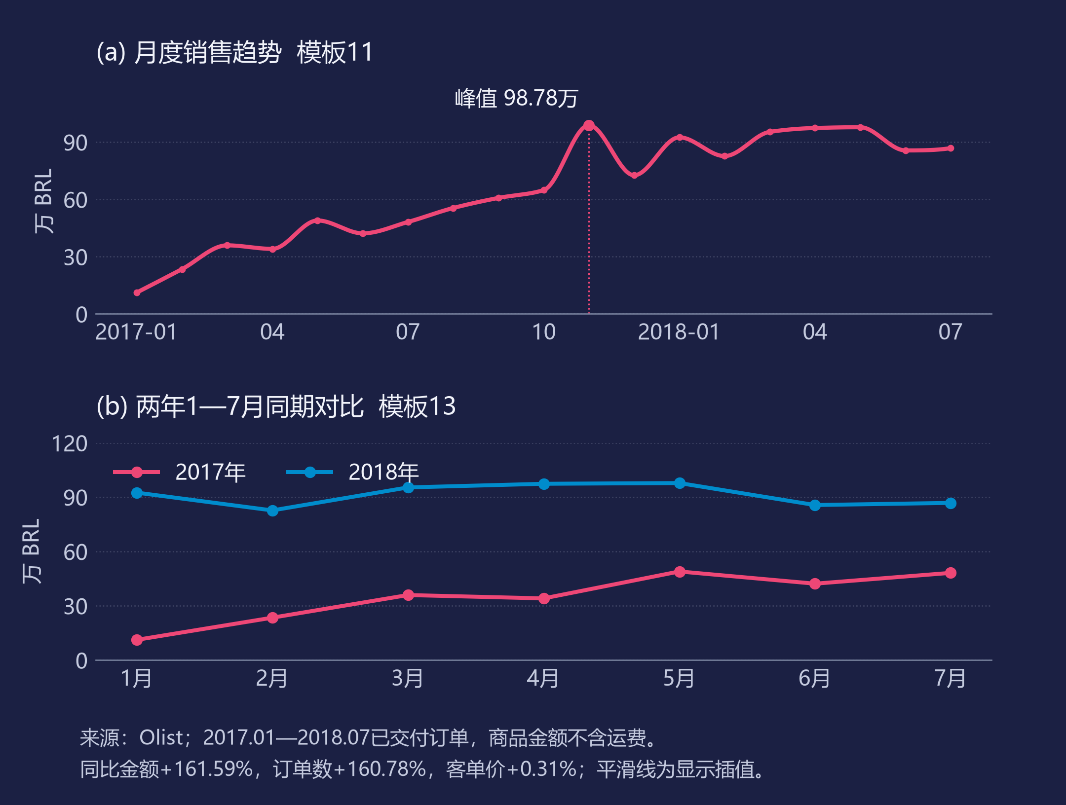
图5 销售趋势与同期变化
两种时间视角呈现了不同信息：月度走势识别高点与波动，同期比较控制月份范围。结合订单数与客单价，样本金额增长主要伴随订单数量增加。由此，经营分析应继续关注订单扩张后的服务承载能力，而不宜仅以金额增长判断单笔交易价值提升。
图6(a)呈现ABC组别金额贡献，图6(b)给出类别金额及累计占比。73个已知类别中，17个A类占已知金额80.96%，占全部金额79.85%；16个B类和40个C类分别占全部金额14.14%与4.65%，类别缺失U类占1.36%。环形图帮助比较各组贡献，帕累托图解释分类边界，二者共同支持重点品类的服务优先级。
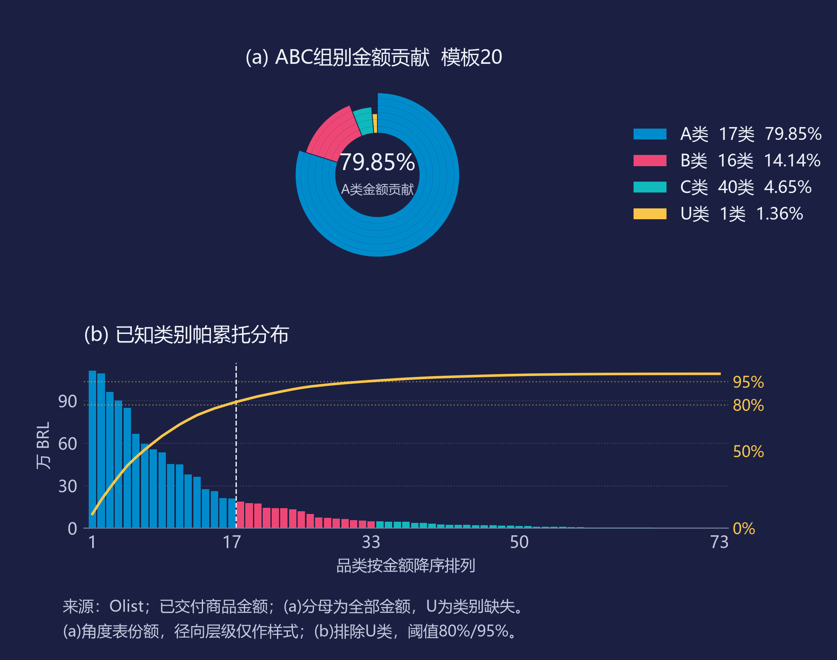
图6 ABC类别贡献与累计分布
A类包含使累计比例跨过80%的边界类别，因此已知金额贡献略高于80%。阈值改为75%、80%、85%时，A类数量依次为14、17、20，提示边界类别会随管理目标调整。分类用于确定关注顺序，不意味着C类可以直接淘汰；还需结合利润、供给和服务成本判断。
图7展示2018年7月的实际下单金额、SARIMA预测与近4周同星期均值。SARIMA的RMSE为1,367.55 BRL，强基线为1,390.83 BRL，仅改善1.67%；两条预测序列仍不能准确捕捉实际日金额的全部波动。重复上一周的较弱基线RMSE为1,650.43 BRL，对它的改善约17.14%，因此选择哪一种比较对象会明显影响对模型价值的判断。
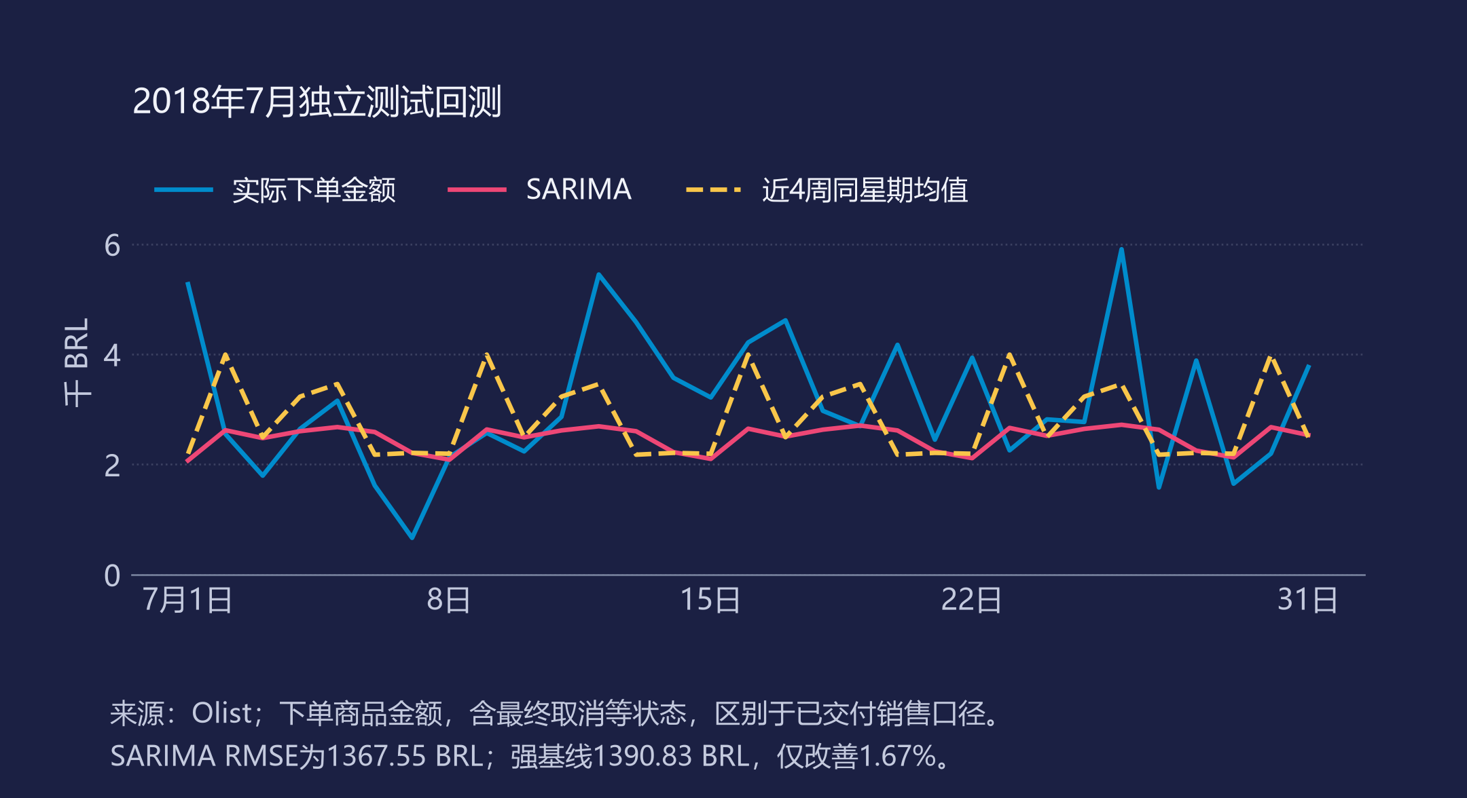
图7 手表与礼品独立测试回测
图8展示截至2018年7月末拟合的模型对8月1日至14日的历史预测，并标注预测起点与95%区间。区间较宽，且下界截为0、未包含参数不确定性，适合作为人工计划的参考。图7与图8均使用含最终取消等状态的下单商品金额，其目标与已交付销售统计不同。
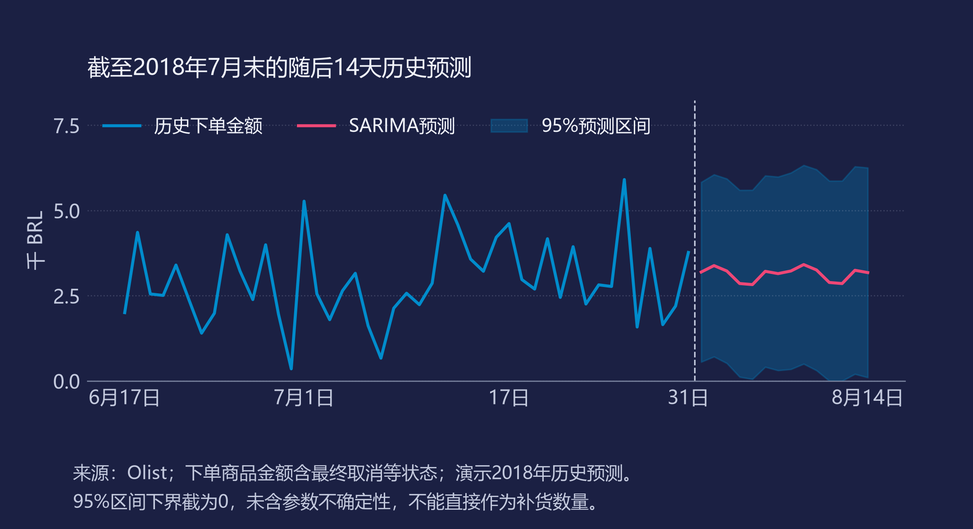
图8 手表与礼品历史预测及预测区间

交互式可视化大屏
使用Dash和Plotly构建销售与履约看板，日期范围、收货州和商品类别通过回调联合筛选[4]，同步更新销售金额、涉及订单数、客单价与逾期率，以及月度趋势、品类贡献、州分布、配送评分和订单明细。默认范围汇总89,860单、1,234.25万BRL。看板提供重置和当前筛选CSV导出，明细按购买时间倒序展示前30单，导出保留全部筛选结果。
在查询过程中，可先选择SP州观察主要收货地区，再限定购买日期和重点品类，查看金额规模与配送指标是否同时变化。品类筛选仅累计所选商品金额，订单数按订单标识去重；此时指标名称显示为“订单平均选品金额”，配送与评分仍反映涉及订单的整单体验。这样的口径区分使汇总结果可以与订单明细逐项核对。
联动输出包括4张KPI卡、4张图表和1张订单明细表，共9个组件，统一接受购买日期、收货州与商品类别三个筛选条件。表2说明各类组件的联动范围。图表与交互回调均由Python的Dash和Plotly实现，未使用Power BI或Tableau生成图表与看板。
表2 看板组件与联动方式
组件 | 数量 | 联动方式
联合筛选器 | 3 | 日期、收货州、品类共同决定筛选订单和所选商品
KPI卡 | 4 | 金额、涉及订单数、客单价或选品金额、有效样本逾期率
分析图 | 4 | 月度趋势、品类贡献、州金额、配送评分均重新汇总
订单明细表 | 1 | 展示前30单，区分所选商品金额与整单金额
CSV导出与重置 | 2 | 导出全部筛选结果；重置恢复默认范围
表3列出四种筛选结果，第四行与图9(b—c)对应。所选商品金额已与原始明细和CSV核对一致。
表3 看板筛选结果与口径核对
筛选范围 | 所选金额（万BRL） | 涉及订单数 | 逾期率
全样本 | 1,234.25 | 89,860 | 6.83%
SP州 | 466.79 | 37,242 | 4.11%
SP州×2018年第一季度×美妆健康及手表礼品 | 17.18 | 1,128 | 9.49%
全期×美妆健康、手表与礼品、运动休闲及创意商品 | 369.92 | 23,441 | 7.01%
注：逾期率按所涉及订单中的有效配送样本计算，四行分母依次为89,852、37,235、1,128和23,438单。后两行配送与评价仍属于整单结果。各行范围不同，用于核对筛选结果，不据此作地区风险排名。
表3第三行的组合筛选中，有5笔订单只选中了部分商品。系统将所选商品金额与整单金额分列，既能保持销售汇总一致，也能保留完整购物篮的核对依据。这类明细追溯有助于将高贡献地区与品类的异常订单交给后续业务核查。
在项目目录安装依赖后，运行python run_dashboard.py并访问http://127.0.0.1:8050/。2026年11月5日，作者在本机Edge浏览器中完成默认范围、SP州和日期与品类组合筛选，核对CSV下载及重置，并保留图9(a—c)的真实运行截图。程序检查同时覆盖空结果、金额守恒、整单去重、图表单位及回调响应。
月度趋势与品类、州金额图提供悬停数值，配送评分图还显示有效订单数和低评分占比。01—04导航支持栏目跳转，当前项随点击和内容滚动高亮；左右分栏可拖动调宽并分别滚动，日期采用浅底深字。导航与布局用于浏览，不额外计入9个联动输出。
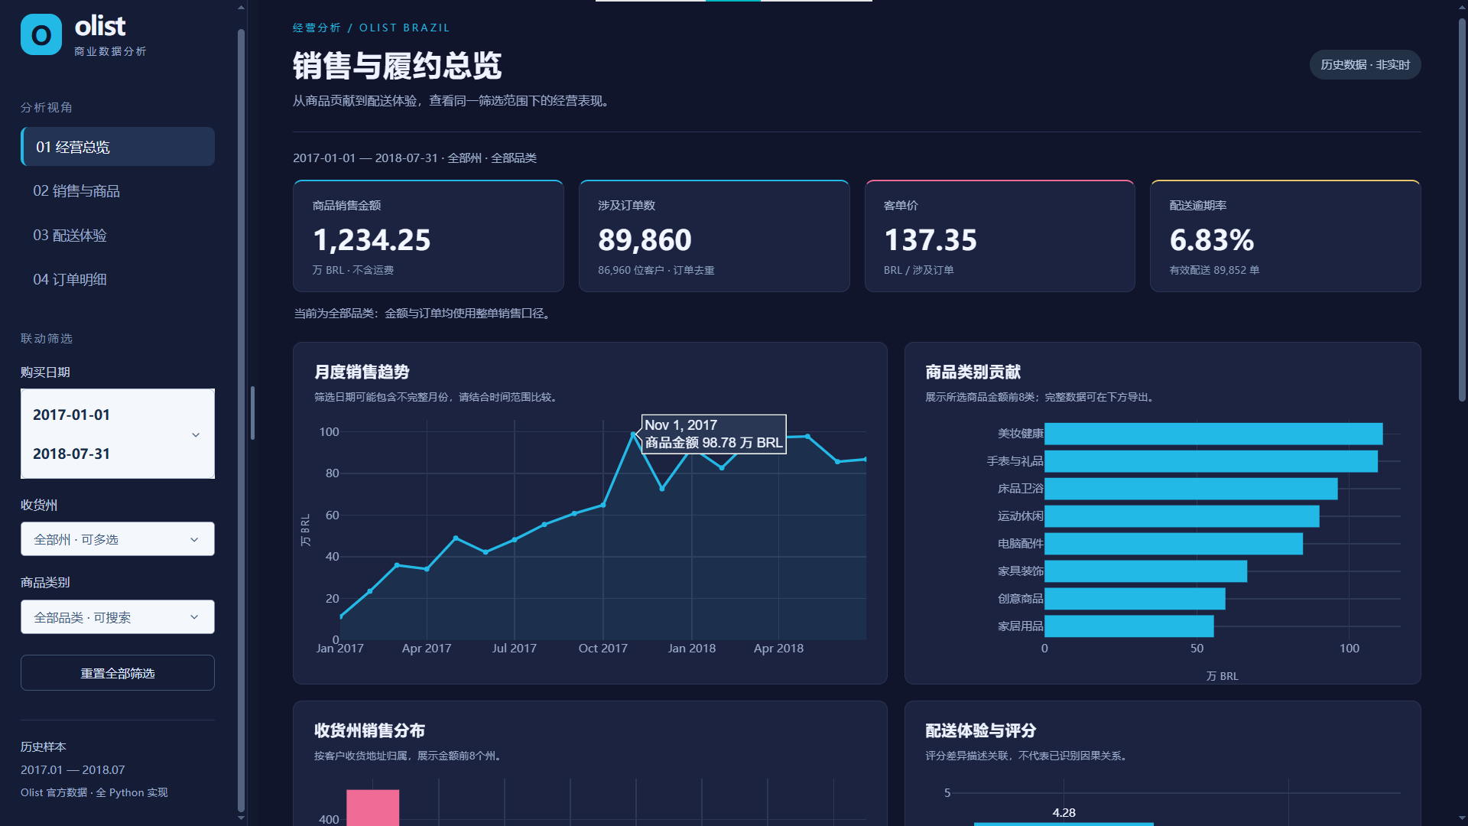
图9(a) 经营总览与月度销售悬停提示
图9(a)展示默认观察期的经营总览。4张KPI卡显示商品金额1,234.25万BRL、89,860笔订单、客单价137.35 BRL和逾期率6.83%。鼠标停留在2017年11月的折线点时，提示框显示98.78万BRL，与月度汇总结果一致。
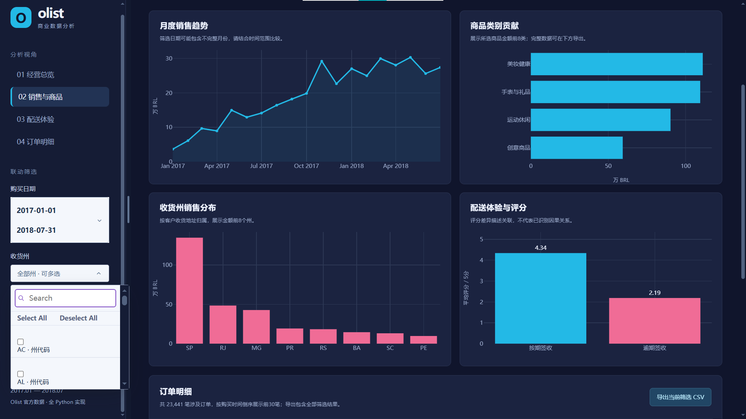
图9(b) 四品类筛选后的图表与州选择菜单
图9(b)展示美妆健康、手表与礼品、运动休闲及创意商品四类共同筛选后的结果，涉及23,441笔订单。收货州菜单支持搜索和多选；四张图按当前品类范围重新汇总，菜单展开只显示可选项，不代表已选中其中的州。
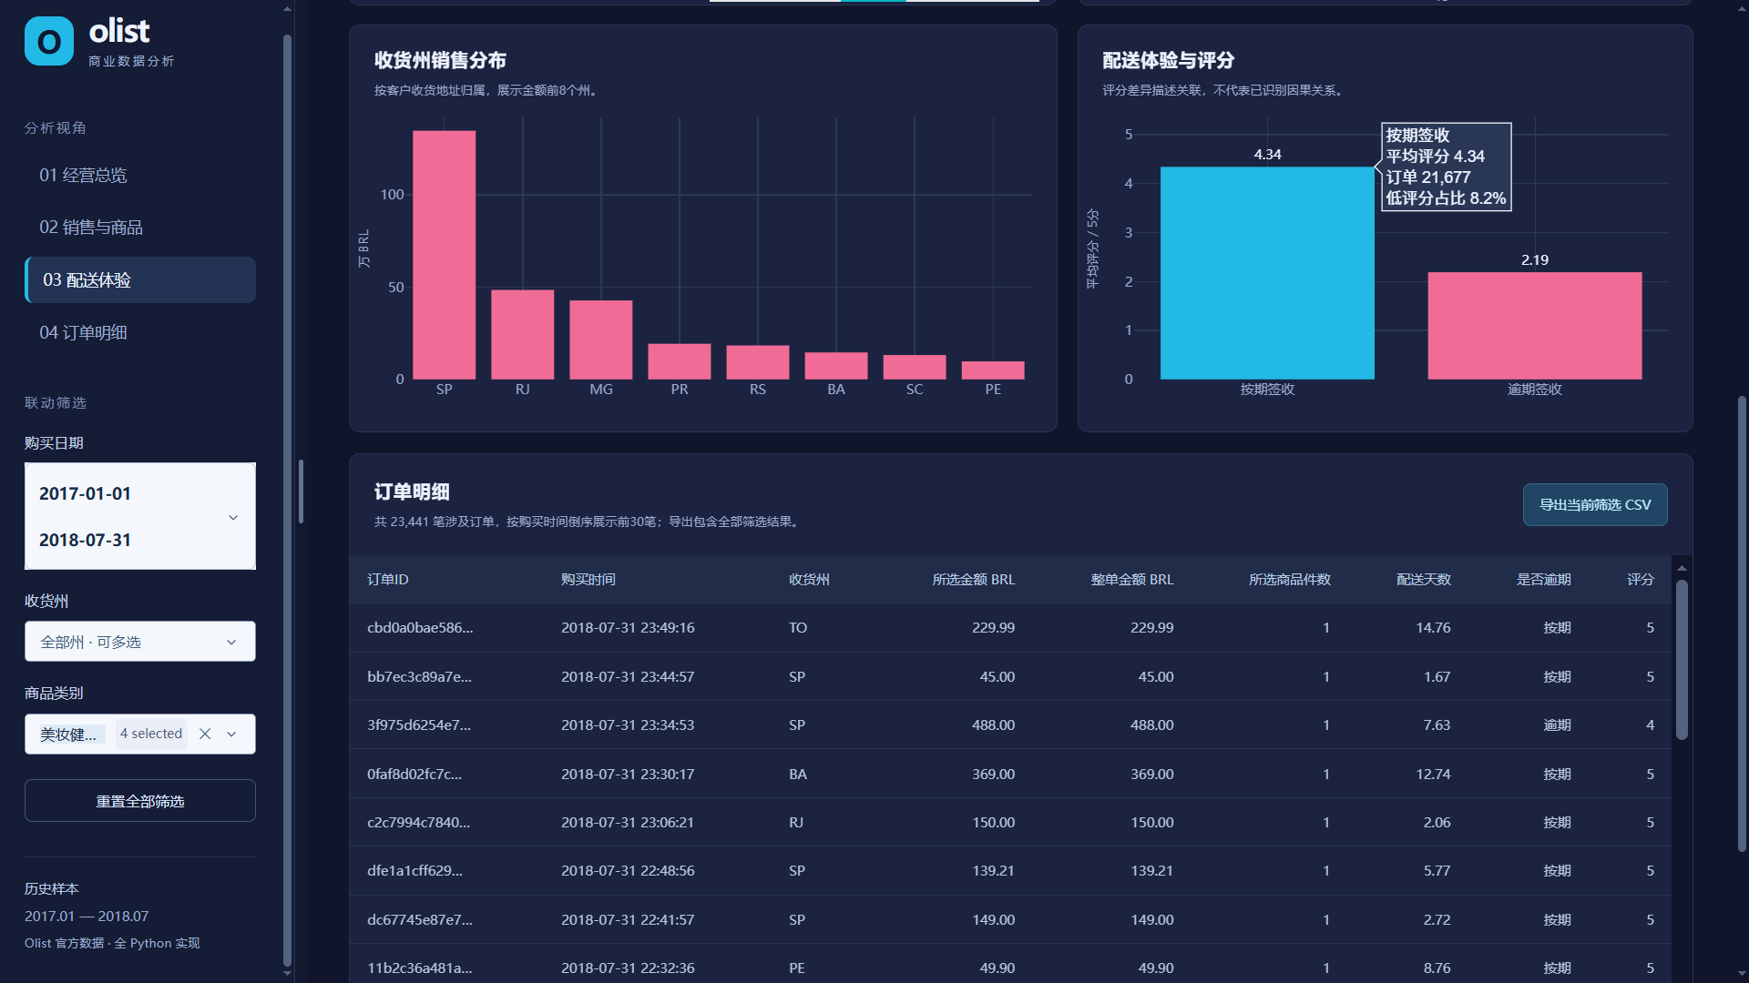
图9(c) 配送评分悬停提示与订单明细
图9(c)沿用四品类范围，按期组悬停框显示平均评分4.34、21,677笔有效评价订单及8.2%的低评分占比；逾期组均分为2.19。明细同时展示所选商品金额、整单金额、配送天数和评分，便于追溯筛选结果。以上为涉及订单的整单体验，不能解释为所选商品造成的差异。

商业案例分析

案例背景
销售增长与履约质量需要在同一经营场景中观察。结合前述结果，本案例先确定高金额品类和主要收货地区，再比较按期、逾期订单的评价，并通过看板筛选保留可追溯的订单范围。重点是形成服务排查名单，而非直接估计资源投入回报。

结果解读
有效配送样本89,852单，自然日逾期率6.83%。其中同时有有效配送和评价的89,230单中，按期组83,237单、平均4.28分、1—2分低评分占9.38%；逾期组5,993单、平均2.22分、低评分占63.69%。图10(a)展示均值差异，图10(b)以Wilson 95%区间呈现低评分比例。两个指标共同提示逾期订单需要优先排查。
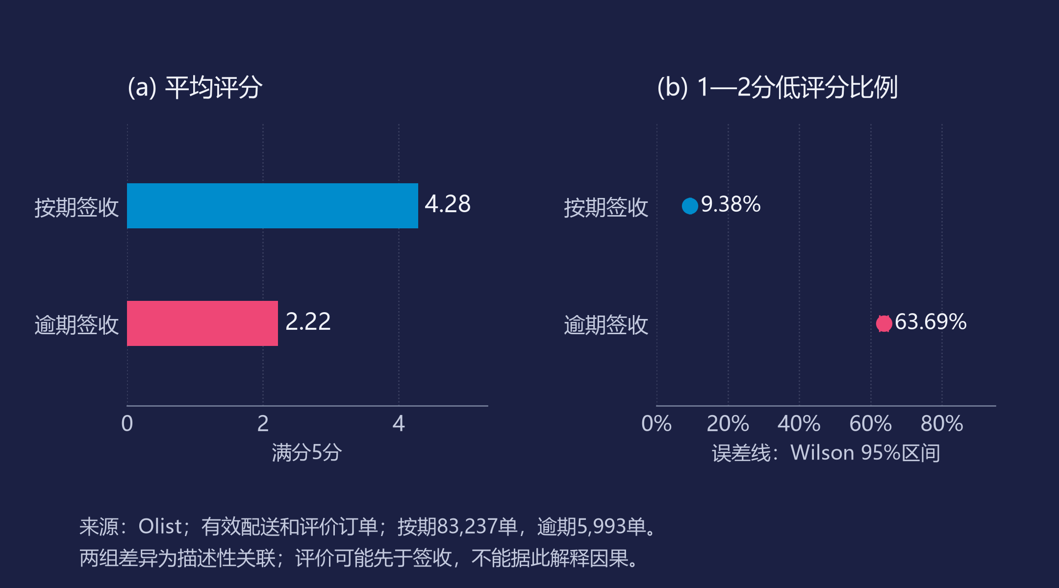
图10 配送体验与客户评价
按收货州和订单金额最大的主要品类分层，要求每层按期、逾期各至少20单，得到68个共同分层，覆盖54,078单。按各层合并样本权重标准化后，两组平均分仍分别约4.28和2.33。将多评价改为取最早记录，结果基本一致。不过这只控制了部分构成，仍可能受卖家、价格、商品质量及评价选择影响；部分评价可能先于签收，不能推断逾期导致差评。

商业建议
第一，建议由品类运营每周跟踪17个A类品类的交付情况。这些品类贡献约79.85%的样本金额，可在周报中列示有效配送单数、逾期率和低评分占比，再按卖家或物流环节核查异常。分类名单应随数据更新定期复核，并结合75%、80%、85%阈值下的边界变化调整关注范围。
第二，以SP等主要收货州作为履约排查入口。SP贡献37.82%的金额，具有较高交易覆盖，但这一规模并不说明其逾期率最高。建议先通过日期、州和重点品类联合筛选形成订单清单，再由客服与履约人员核对承诺时效、异常原因和联系记录，以试点前后相同口径的逾期率及低评分占比评估改进效果。
第三，建立类别与金额差异的定期核对清单。类别缺失占总金额1.36%，应优先补查原始商品类别与翻译映射；销售样本内227笔支付差异订单则需结合支付记录逐单核查。建议由数据维护人员记录修正依据与完成状态，商品金额、运费和支付额继续分列，避免把统计差异直接当作退款或经营损失。
第四，保留简单基线作为预测使用的前提。SARIMA相对近4周同星期均值的测试增益仅1.67%，建议后续以固定规则逐月记录两种方法的RMSE和WAPE，并结合促销、供给等业务信息判断是否采用模型结果。只有在多个连续窗口中保持稳定改善，再考虑将其纳入日常计划；目前结果用于辅助判断，不直接换算为补货数量。

结论与展望

研究结论
销售增长、商品集中度和履约体验构成了本研究的主要发现。2018年同期金额增长161.59%，订单数增长160.78%，客单价变化较小；17个A类贡献约79.85%的样本金额。逾期订单的评分低于按期订单，这一差异在州与主要品类分层后仍然存在。上述结果支持将服务检查优先放在高贡献品类和主要收货地区，并通过订单明细核对具体异常。
短期预测的结果则提示，模型复杂度与实际价值需要分别评价。SARIMA在独立测试中相对较强简单基线仅降低1.67%的RMSE，尚不足以支持稳定优于简单方法的判断。以统一口径报告对照结果，比仅报告预测曲线更能说明模型的适用范围。

局限性与展望
数据较早且来自特定发布样本，不能代表当前市场。主体销售按最终交付筛选，属于回顾性分析；预测采用全部最终状态的下单金额，两种口径不应混用。没有逐时点数据库快照、库存、成本、促销和实际退款资料，无法开展严格生产回测、利润归因或补货优化。
预测仅保留一个独立测试月，误差与区间覆盖的稳定性证据有限。后续可在固定规则下采用更多滚动窗口与其他品类验证。配送与评分关系还需进一步考虑评价发生时点、卖家、价格和商品质量，并结合业务试点检验具体措施的效果。

AI使用披露
本研究使用Codex辅助核对课程要求、组织数据处理步骤、编写Python分析与绘图代码、实现Dash页面及整理文字。保留的实际提示示例为“我们的图要保证不遮挡，字不重叠”“像文中这种公式是不是要改一下，换成word里的那种”，分别用于图表质量核查和公式排版。
研究所用交易与评价均来自Olist公开数据，未使用AI生成样本。数值结论由本地脚本计算，并通过金额对账、独立误差计算和筛选响应核对保留检查记录。AI输出用于辅助工作，数据口径、方法解释和最终文稿的审核责任由作者承担。

参考文献
[1] Olist. Brazilian E-Commerce Public Dataset by Olist[DB/OL]. [2026-10-19]. https://www.kaggle.com/datasets/olistbr/brazilian-ecommerce.
[2] HYNDMAN R J, ATHANASOPOULOS G. Forecasting: Principles and Practice[M/OL]. 3rd ed. Melbourne: OTexts, 2021 [2026-11-03]. https://otexts.com/fpp3/.
[3] Statsmodels Developers. SARIMAX documentation[EB/OL]. [2026-11-03]. https://www.statsmodels.org/stable/generated/statsmodels.tsa.statespace.sarimax.SARIMAX.html.
[4] Plotly. Adding Interactivity with Callbacks[EB/OL]. [2026-11-03]. https://dash.plotly.com/basic-callbacks.

附录

A 核心代码片段
先在各明细表汇总到订单粒度，再做基数受控的关联；关键示例如下。完整实现包含日期和金额资格检查，不以此片段替代全部代码。
totals = items.groupby("order_id")["price_cents"].sum()
fact = orders.merge(totals, on="order_id", validate="one_to_one")
assert fact["price_cents"].sum() == items["price_cents"].sum()
终端运行命令（在项目根目录执行）：
python run_all.py
python run_dashboard.py

B 公开仓库链接与目录结构
公开仓库：https://github.com/1881188/business-data-analysis-labs/tree/main/final_project/olist
项目位于课程仓库的final_project/olist目录，原始和清洗明细由官方下载与清洗脚本在本地生成，不随公开仓库分发。requirements.txt列明依赖，run_all.py重建分析、15张原图、8组正文图及模板总览，run_dashboard.py单独启动交互服务。
final_project/olist/
data/ 来源、字段说明及校验清单
scripts/ 下载、清洗、分析、绘图和核查脚本
dashboard/ Dash页面、筛选聚合和样式
outputs/figures/ 15张独立Python分析图
outputs/paper_panels/ 正文8组图
outputs/template_overview/ 10种模板总览
outputs/tables/ 聚合结果与验证记录
docs/ 公开论文、方法与AI披露
requirements.txt 依赖清单
run_all.py 一键复现入口
run_dashboard.py 本机看板入口

C 图表索引与大屏说明
表4逐项列出15张独立原图与正文位置。图4从fig01—fig10各选一张，覆盖10个不同模板；图5—图8的六个视图对应三种核心方法。看板入口、筛选路径与核对范围见第5.4节。
表4 原图与正文图表索引
原图编号 | 参考工作表或图表类别 | 正文位置
fig01 | 1 渐变柱形图 | 图1(a)
fig02 | 2 带均值柱形图 | 图1(b)
fig03 | 3 渐变圆角柱形图 | 图3(a)
fig04 | 6 蝴蝶图 | 图2(a)
fig05 | 8 数值百分比 | 图2(b)
fig06 | 11 平滑折线图 | 图5(a)
fig07 | 13 对比折线图 | 图5(b)
fig08 | 19 南丁格尔圆饼图 | 图3(b)
fig09 | 20 南丁格尔圆环图 | 图6(a)
fig10 | 26 柱形圆 | 图2(c)
fig11 | 新增业务图 | 图6(b)
fig12 | 新增业务图 | 图7
fig13 | 新增业务图 | 图8
fig14 | 新增业务图 | 图10(a)
fig15 | 新增业务图 | 图10(b)
看板截图另见图9(a—c)，原始PNG位于outputs/screenshots目录。三张截图分别展示经营总览与悬停、四品类筛选及州菜单、配送悬停及订单明细；它们是交互实现证据，不重复计为独立分析图、模板或模型图。

